Технология списания экземпляров в АБИС «OPAC-GLOBAL»

В АБИС "OPAC-GLOBAL" разработчиками предусмотрена следующая процедура регистрации списания экземпляров из фондов библиотек. Очень важно отметить, что соблюдение этой процедуры позволит правильно автоматически формировать книгу суммарного учета часть 2 (КСУ-2 о списании) и строить автоматический сводный каталог из частных каталогов.
Списание экземпляра документа необходимо фиксировать в подполях поля 899:
- Дополнительные подполя для регистрации даты, номера, причины списания:
  - $w - № акта списания
  - $q - дата списания в формате ГГГГММДД
  - $o - причина списания. Для заполнения данного подполя рекомендуется создать справочный файл причин списания документов.
- Фонд хранения списываемого экземпляра документа (обычно это $b) удалить или заменить на условный фонд хранения списанных документов.
Не следует удалять поле 899 для списанных экземпляров. Оно потребуется на случай проверки списанных экземпляров и восстановления КСУ-2.
Когда будет списан последний экземпляр произведения, необходимо в режиме редактирования записи в МАРКЕРе в позиции 5 заменить значение статуса n (Новая запись) или c (Откорректированная запись) на d (Исключенная запись).

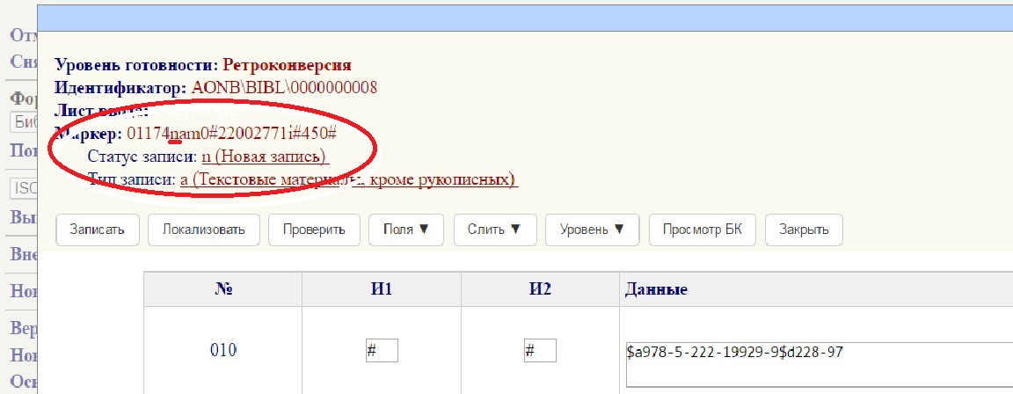

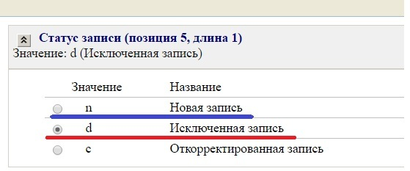

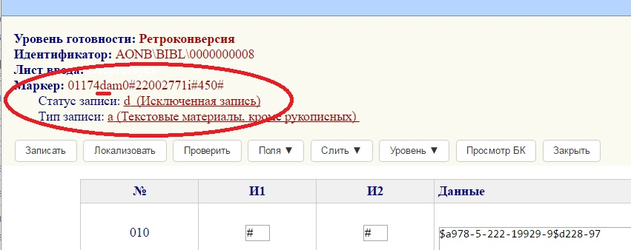

Нельзя физически удалять запись, если списаны все экземпляры. Запись со статусом d в электронном каталоге помечается специальной надписью "Исключенная запись".
В системе, где создается Сводный каталог из частных каталогов, отметка о списании делается в частных каталогах, которые создаются держателями экземпляров. Когда все экземпляры будут списаны, процедура автоматического создания сводных каталогов удалит ссылку на держателя произведения, в котором списаны все экземпляры. Другие держатели останутся, если имеют, по крайней мере, один экземпляр.

Для того чтобы использовать запись заново, необходимо в режиме редактирования записи в МАРКЕРе в позиции 5 заменить значение статуса d (Исключенная запись) на n (Новая запись) или c (Откорректированная запись).

